Виртуальная выставка
Юрий Гагарин в космосе

В 2022 году Россия отмечает 61-летнюю годовщину первого полета человека в космос. 12 апреля 1961 года Юрий Гагарин первым в мире совершил полет в космос, открыв человечеству дорогу к звездам.
Юрий Алексеевич Гагарин своим подвигом открыл эру пилотируемых полетов в космическое пространство.
Холодная война между США и бывшим Советским Союзом породила космическую гонку и беспрецедентную программу научных исследований. СССР первая страна в мире, которая отправила человека в космос 12 апреля 1961 года на корабле “Восток-1”.

Начало космической эры
12 апреля 1961 года советский космонавт Юрий Гагарин совершил полет на корабле «Восток-1» на орбите Земли продолжительностью 108 минут и стал первым человеком, покинувшим пределы земной атмосферы. Космическая капсула была поднята ракетой “Восток”, созданной на базе межконтинентальной баллистической ракеты Р-7, с космодрома Байконур. Место старта находилось примерно в 320 км к юго-западу, недалеко от железнодорожной станции Тюратам (Казахстан), а название «Байконур» использовалось, чтобы запутать и сохранить это место в секрете. Стартовая площадка, известная в настоящее время как «Старт Гагарина», является частью крупнейшего в мире действующего космодрома и ныне известного как космодром Байконур.

Как осуществлялась подготовка
К отправке человека в космос ведущие советские специалисты готовились очень тщательно. Претенденты на роль первого космонавта (изначально их было 20) не являлись самыми лучшими асами, но в этом и не было необходимости — их отбирали по другим параметрам. Королёву, главному конструктору корабля-спутника «Восток-1» и пионеру практической космонавтики, требовался лётчик до тридцати лет, весом до семидесяти двух килограмм и ростом до ста семидесяти сантиметров, имеющий великолепное психофизическое здоровье.
Такие требования были продиктованы сложностью космических полётов и конструкцией кабины модуля «Восток-1» — в ней помещался только один человек с определёнными данными. Плюс ко всему было необходимо, чтобы космонавт был настоящим коммунистом, а не беспартийным.
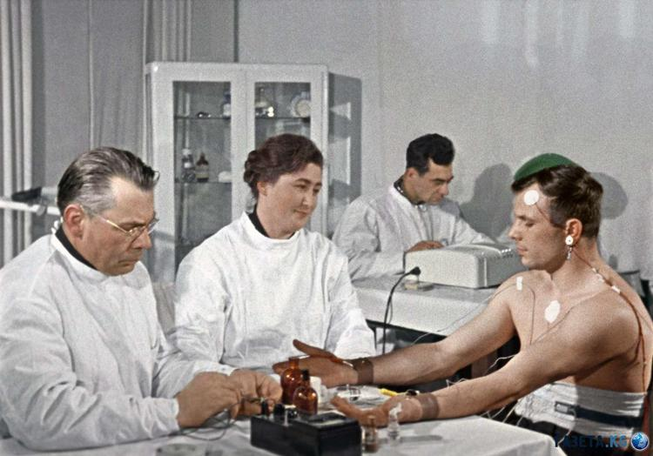

При конструировании «Востока» было придумано несколько простых, но весьма эффективных решений, которые потом использовались и на других космических ракетах. Сделать некоторые вещи в срок не получилось, и, например, по этой причине было принято решение не вставлять сюда систему аварийного спасения при старте. Вдобавок ко всему из конструкции уже строящегося корабля удалили вторую тормозную систему, дублирующую первую. Отказ от неё обосновали тем, что «Востока-1», войдя на не слишком высокую орбиту (до 200 километров), всё равно в течение десяти суток слетел бы с неё из-за торможения о высшие атмосферные слои и возвратился бы обратно на нашу планету. И систем жизнеобеспечения на корабле-спутнике тоже хватало максимум на десять суток.
Сергей Королёв хотел, как можно быстрее запустить в космическое пространство свой аппарат, ведь имелась информация, что Штаты планируют осуществить нечто аналогичное уже во второй половине апреля 1961 года. Сначала из 20 претендентов выбрали 6, а окончательное решение, кто именно должен лететь, приняли на одном из заседаний госкомиссии — была одобрена кандидатура Юрия Гагарина (дублёром назначили Германа Титова). А в качестве даты для запуска «Востока-1» было выбрано 12 апреля.

Биография Гагарина до дня полёта
Юрий Алексеевич Гагарин появился на свет 9 марта 1934 года в обычной семье рабочих. Большую часть детства он провёл в городке Гжатске (теперь этот город в Смоленской области называется Гагарин) и соседних деревнях, пережил, будучи маленьким мальчиком, фашистскую оккупацию. В октябре 1955 года Гагарина призвали в вооружённые силы и направили в Чкалов (этот город сегодня называется Оренбург) в местное авиационное училище. Учился Гагарин у лётчика Ядкара Акбулатова, который в то время считался одним из лучших специалистов в своей сфере.
В учёбе Юрий по всем предметам имел весьма высокие оценки и его даже назначили помощником командира взвода. Но при этом он никак не мог в совершенстве овладеть посадкой — нос самолёта всё время немного клонился вниз. В один момент из-за этого было даже принято решение отчислить его. Но Гагарин умолял дать ему ещё шанс, заявлял, что не представляет свою жизнь без неба. В итоге ему удалось осуществить идеальную посадку. В октябре 1957 года документ об окончании училища всё-таки был выдан Юрию Гагарину.
Затем он два года служил в истребительном авиаполку под Мурманском. А в конце 1959 года его включили в список кандидатов в космонавты и попросили приехать в столицу на медкомиссию. К этому времени он имел звание «старлея» (старшего лейтенанта).

Вероятность успеха запуска не была стопроцентной
Факт запуска «Востока-1» никак не освещался заранее — власти стремились обеспечить секретность. И вообще у многих были сомнения в успехе этого полёта — об этом говорят многие факты. Например, известно, что накануне полёта Гагарин написал жене и детям трогательное прощальное письмо. Но так как он всё-таки смог вернуться обратно на Землю, в тот день письмо адресатам не показали. Лишь после гибели космонавта в 1968 году его передали жене.
А ТАСС (главное информационное агентство Советского Союза) заготовило заранее, ещё перед 12 апреля, три разных сообщения об этом полёте: на случай успешного его завершения, на случай поисков космонавта за рубежом и на случай летальной катастрофы.
Нельзя сбрасывать со счетов и то, что до апрельского полёта «Востока-1» уже было произведено шесть тестовых стартов и три из них завершились трагедиями. 15 мая 1960 года поднятый на орбиту корабль-спутник из-за неполадок в ориентационной системе не смог спуститься к земле — он летает вокруг нашей планеты и сейчас. В сентябре 1960 года непосредственно при взлёте произошёл взрыв ракеты, на её борту находились две собаки. Запуск от 1 декабря начинался неплохо: собаки Пчёлка и Мушка поднялись, как было задумано, на орбиту. А вот спусковая траектория в конце полёта оказалась неправильной — корабль с животными внутри него взорвался и полностью сгорел.
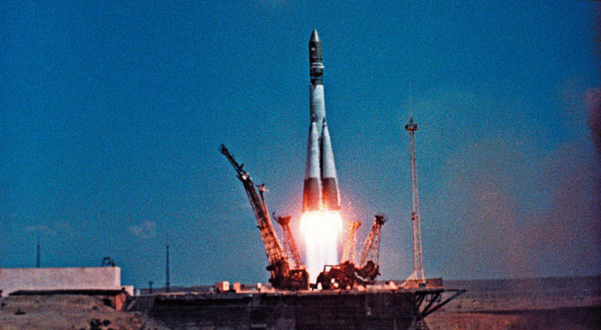

Легендарный полёт: 108 минут, которые изменили историю
«Восток-1», пилотируемый Юрием Гагариным, стартовал с Байконура 12 апреля 1961 года в 09:07 (время московское). Руководителем старта являлся ракетный инженер Анатолий Кириллов — он давал команды по стадиям пуска ракеты и осуществлял контроль за их выполнением, следя за ситуацией из командной рубки.
Как только ракета-носитель начала подъём, Гагарин сказал то самое знаменитое слово: «Поехали!». В целом ракета-носитель исполнила свои функции без каких-либо проблем. Лишь на заключительной стадии не сработала система, отвечающая за отключение двигателей третьей ступени. Двигатели выключились лишь после того, как сработал дублирующий механизм. К этому моменту корабль-спутник уже находился на сто километров выше запланированной орбиты.
Гагарин, будучи на орбите, рассказывал о собственных наблюдениях. Он в окно иллюминатора смотрел на Землю с её облаками, горами, океанами и реками, видел облака и атмосферу из черноты космоса, Солнце и далёкие звёзды. Ему понравился открывшийся ему вид нашей планеты. Он даже призвал людей хранить эту красоту, а не разрушать её. Больше всего Гагарина впечатлила линия горизонта — она отделяла земной шар от очень чёрного неба.
Гагарин также провёл несколько экспериментов: поел, выпил воду, сделал пару записей простым карандашом. В какой-то момент он отпустил карандаш, и тот сразу же начал уплывать от него. Гагарин пришёл к выводу, что подобные вещи в невесомости следует фиксировать.
До полёта оставалось загадкой, как психика человека может отреагировать на условия космоса, поэтому внутри корабля была реализована особая защита от умопомешательства пилота. Чтобы управлять кораблём, Гагарин должен был перейти на ручное управление. А для этого ему необходимо было открыть конверт с одним листочком, на котором была записана математическая задача. Только решив её, можно было узнать код доступа к панели управления.
В целом полёт прошёл спокойно, серьёзных нештатных ситуаций не случилось. Длительность этого полёта составила 108 минут, за это время корабль-спутник сделал один-единственный оборот вокруг земного шара.
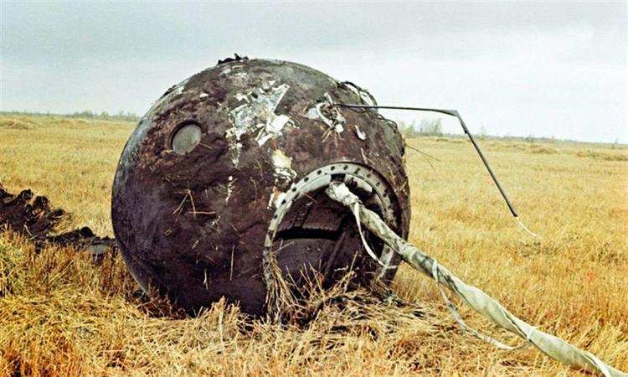
Но при возвращении на Землю, во время посадки, тормозная система немного подвела и произошло небольшое отклонение от курса.
На высоте семи километров в полном соответствии с планом Гагарин осуществил катапультирование, после чего модуль и космонавт в скафандре стали спускаться вниз на двух разных парашютах (этот способ посадки использовался, кстати, и в других пяти ракетах «Восток»). Регулируя парашютные стропы, космонавт смог избежать попадания в прохладные воды Волги и приземлился на берегу. Так закончился этот космический полёт.

После полёта
После приземления Гагарина случайно встретили жена лесничего и её внучка — они просто прогуливались в этих местах. Затем в районе приземления появились военные — они доставили пилота-космонавта в военную часть. Здесь он вышел на связь с командованием и сообщил, что поставленная перед ним задача выполнена.
Как только об этом стало известно Хрущёву, он позвонил министру обороны Малиновскому. В ходе разговора Хрущёв попросил о том, чтобы Гагарину как можно быстрее было присвоено звание майора. И, кстати, в сообщениях ТАСС от 12 апреля фигурировал уже майор Юрии Гагарин. А вот сам космонавт узнал о своём новом звании лишь после приземления. А ещё чуть позднее ему присвоили звание «Герой Советского Союза».
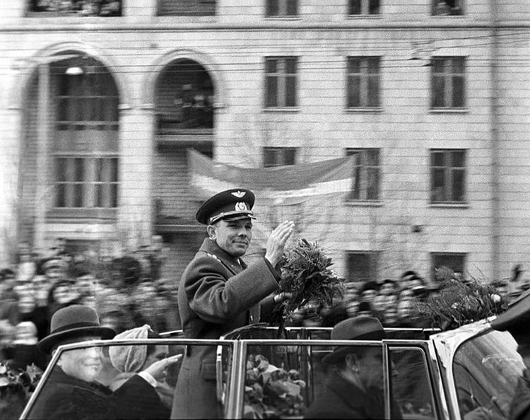
Изначально не планировалось никаких празднеств, связанных с появлением Гагарина в Москве. Но внезапно планы переменились, в спешном темпе была организована торжественная встреча. На самолёте Ил-18 космонавт прибыл в столичный аэропорт Внуково, где его уже ожидала восторженная толпа, представители СМИ, первые лица советского государства. Далее Гагарина повозили по главным улицам Москвы в автомобиле ЗИЛ с открытым верхом. Гагарин ехал стоя и приветствовал тех, кто пришёл его встречать. Со всех сторон звучали поздравления, многие принесли с собой плакаты. Какой-то мужчина даже пробрался сквозь выставленное оцепление и передал Гагарину цветы.
Потом на Красной площади космонавт, пройдя по красной ковровой дорожке, доложил об успешном полёте Никите Хрущёву. Некоторые люди, смотревшие эту кинохронику, обратили внимание на развязанный шнурок на Гагаринском ботинке. Эта забавная деталька сделала космонавта ещё более любимым в народе.
Легендарные кадры Гагарина в увесистом шлеме, говорящего «Поехали», были сняты не перед самим запуском, а значительно позже — то есть это чистой воды имитация. 12 апреля никому из главных участников запуска было не до съёмок. Потом эти кадры решили воссоздать — Юрий Гагарин и Сергей Королёв перед камерами повторили всё, что говорили и делали в утро перед запуском.
Этот космический полёт привлёк внимание людей со всего земного шара, а Гагарин стал знаменитостью международного, общепланетарного масштаба. По приглашениям первых лиц других государств он посетил приблизительно три десятка стран. Много поездок космонавт осуществил и по территории Советского Союза. Интересно, что в шестидесятые годы прошлого века наиболее популярным мужским именем в СССР стало имя Юрий. Многие пары захотели назвать детей в честь человека, летавшего в космос.
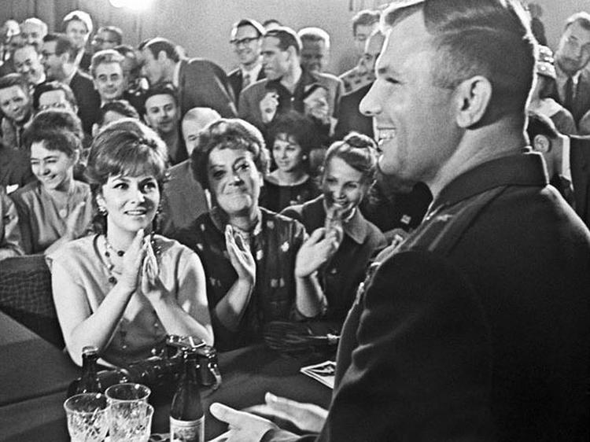
В шестидесятые годы Гагарин вёл заметную общественную деятельность, трудился в Центре подготовки космонавтов, в планах у него был второй космический полёт...
Однако 27 марта 1968 года Гагарин неожиданно и преждевременно погиб в авиакатастрофе во Владимирской области. Он разбился, когда вместе с инструктором Владимиром Серёгиным осуществлял плановый полёт на самолёте МиГ-15УТИ. Обстоятельства катастрофы не выяснены до конца и по сей день. Просто с МиГом пропала связь, а затем его обломки нашлись в нескольких десятках километров от аэродрома.
В связи со смертью Гагарина в Советском Союзе объявили траур. В честь лётчика-космонавта были названы населённые пункты, отдельные проспекты, переулки и улицы. Вдобавок ко всему в разных уголках Земли было открыто огромное количество памятников и скульптур, посвящённых Гагарину.

Значение полёта Гагарина на «Востоке-1»
Данный полёт, безусловно, открыл новую эпоху — эпоху освоения человечеством ранее неизведанных и поражающих своими масштабами космических просторов. Как далеко зайдёт это освоение, чего мы сможем достичь на этом пути, пока не очень ясно. К примеру, сейчас ведутся разговоры о колонизации Луны и Марса.
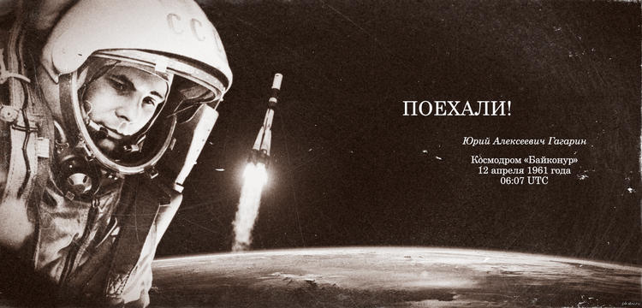
Но нет сомнений, что этот путь начался 12 апреля 1961 года. И вполне закономерно, что каждый год именно в этот весенний день отмечается такой праздник, как День Космонавтики.
Навсегда советский гражданин Юрий Гагарин будет в нашей памяти и памяти наших потомков первым человеком, оказавшимся в космосе. Этот статус и это звание у него никто никогда не отберёт.

Интересные факты о первом космонавте Юрии Гагарине
-По одной из версий, будущий первый космонавт родился не 9 марта, как указано в его официальной биографии, а ночью 8 марта. Однако отцу Юрия Гагарина не онравилось, что мальчик родился в Международный женский день, и он сказал врачам, чтобы они записали его девятым числом.
-Гагарин рос в простой крестьянской семье: его отец был плотником, а мать работала в молочном хозяйстве. После того как мальчик окончил 7 классов, он выучился на формовщика-литейщика. Однако Юра с ранних лет мечтал о небе и вскоре записался в аэроклуб ДОСААФ. В 21 год он поступил в авиационное училище, и вскоре его назначили помощником командира взвода. Правда, когда пришла пора выпускаться, Гагарина чуть не отчислили: все зачеты и экзамены он сдал на «отлично», но вот посадить самолет ему никак не удавалось.
К счастью, начальник училища догадался, что причиной неудачи был небольшой рост Гагарина. Из-за этого пилот видел посадочную полосу под неправильным углом. Тогда на кресло Гагарина положили подушку, и он легко посадил самолет.
-Вскоре Юрий написал рапорт, где попросил зачислить его в группу кандидатов в космонавты. Когда его взяли в отряд, он был старшим лейтенантом и налетал больше 265 часов. Психологи, которые отобрали Гагарина, написали, что его любимое слово — «работать». В числе прочих качеств будущего покорителя космоса отмечались вежливость, чистосердечность, а также ум, отличная память и аккуратность. Когда речь зашла о первом полете человека в космос, был собран первый отряд космонавтов, в который вошли 20 человек, все они были пилотами истребителей. Отбор был очень жесткий. Помимо медицинских и психологических параметров, кандидаты должны были соответствовать определенным стандартам: быть не старше 30 лет, не выше 170 см и весить не более 72 кг.
-из-Из 20 претендентов отобрали шестерых, которых стали усиленно тренировать. Их подготовкой занимался летчик-испытатель Марк Лазаревич Галлай. Именно ему принадлежит знаменитая фраза «Поехали!» По уставу нужно было говорить «Экипаж, взлетаю!», но Галлай посчитал эту фразу слишком формальной. Так что команда «Поехали!» звучала на каждой тренировке, и Гагарин к ней привык.
-Весной 1961 года командиром отряда космонавтов был назначен Юрий Гагарин, ему дали позывной «Кедр». То, что именно он станет первым космонавтом, было определено незадолго до полета. На конечном этапе подготовки конструктор ракеты Сергей Королев спросил каждого из летчиков, готовы ли они к выполнению задания. Пятеро ответили, что готовы. А Гагарин сказал, что у него с утра болит голова, но он все равно готов. Тогда Королев объяснил, что за завтраком им дали препарат, который вызывает головную боль, но правду сказал один Гагарин.
-Дублером Гагарина на случай форс-мажора был выбран Герман Титов. Однако мало кто знает, что до космического корабля космонавта провожал не один, а два дублера. Вторым был Григорий Нелюбов. В отличие от Гагарина и Титова он не был одет в скафандр, но тоже был готов осуществить полет в случае непредвиденных обстоятельств.
-Перед полетом на корабле произошло ЧП: при проверке герметичности один из датчиков на люке не показал нужное значение. Старт был под угрозой срыва. Однако ведущий конструктор с командой в считанные минуты открутили 30 гаек и поправили датчик. Так что старт космического корабля «Восток-1» был осуществлен вовремя: 12 апреля 1961 года в 09:07 по московскому времени. Известно, что перед полетом Юрий Гагарин слушал песни Булата Окуджавы.
-Полет «Востока-1» проходил полностью в автоматическом режиме, поскольку никто не мог знать, сможет ли космонавт управлять кораблем в условиях невесомости. На орбите Гагарин проводил простейшие эксперименты: ел, пил и делал записи карандашом. Также он сообщал о своих наблюдениях и ощущениях.
Вот что космонавт записал на бортовой магнитофон: «Наблюдаю облака над Землей, мелкие кучевые, и тени от них. Красиво, красота! Внимание. Вижу горизонт Земли. Очень такой красивый ореол. Сначала радуга от самой поверхности Земли и вниз. Такая радуга переходит. Очень красиво!»
-Во время финальной стадии полета произошло неожиданное происшествие. Гагарин увидел в иллюминаторе яркое пламя и решил, что через несколько секунд он погибнет. Космонавт даже бросил фразу, о которой долгое время умалчивали: «Я горю, прощайте, товарищи!» Дело в том, что до первого полета никто не знал, как будет выглядеть прохождение кораблем плотных слоев атмосферы при спуске. То, что космонавт принял за пожар, на самом деле было контактом жаропрочной обшивки космического корабля с атмосферой — стандартный рабочий момент.
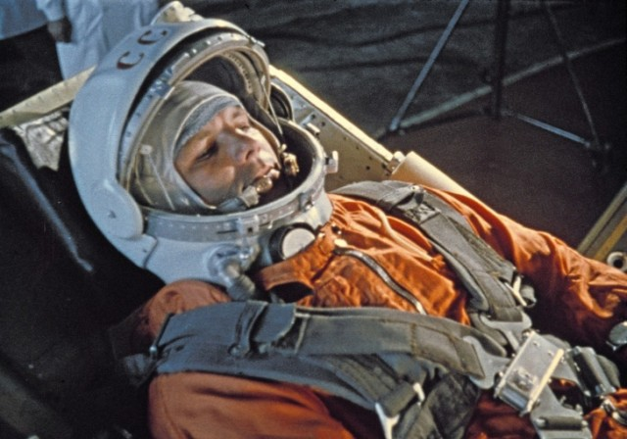
-«Восток-1» с Юрием Гагариным на борту сделал один оборот вокруг Земли, и на 108-й минуте корабль успешно завершил полет. Причем из-за сбоя в системе торможения спускаемый аппарат приземлился не в запланированном месте около Сталинграда, а в Саратовской области в районе сел Смеловка и Подгорное.
-Изначально было написано 3 разных текста сообщения ТАСС о первом полете человека в космос: на случай успешной операции, на случай пропажи пилота и на случай катастрофы. Также было заготовлено 3 предстартовых обращения «первого космонавта к советскому народу»: от лица Гагарина и двух его дублеров.
-Так как полет был сверхсекретным, сам факт запуска Гагарина предварительно нигде не освещался. Все известные кадры с космонавтом в полном обмундировании были сняты не в день запуска ракеты в космос, а позднее, специально для кинохроники. Юрий Алексеевич просто повторил перед камерами все, что он делал при реальном запуске.
-Изначально никто не планировал пышной встречи Гагарина в Москве, но в последний момент Никита Сергеевич Хрущев решил, что космонавта нужно встретить достойно. Он начал с того, что позвонил министру обороны и сказал: «Гагарин у вас старший лейтенант. Надо его срочно повысить в звании». Министр неохотно ответил, что даст Гагарину звание капитана. На что Никита Сергеевич рассердился: «Какого капитана? Вы ему хоть майора дайте». В этот же день Гагарин стал майором.
-Конечно, после своего подвига Юрий Гагарин стал самым популярным человеком в мире, о котором писали все СМИ. Вскоре в Москве открылся Международный кинофестиваль, где Юрий Алексеевич был почетным гостем. Все мировые звезды хотели с ним познакомиться, и на всех он производил неизгладимое впечатление. Легендарная итальянская актриса Джина Лоллобриджида вспоминала о Гагарине так: «Когда я приехала в Москву, организаторы фестиваля спросили, с кем бы я хотела встретиться. Я попросила познакомить меня с Гагариным. В его улыбку и озорной взгляд хоть немножко, но были влюблены тогда все женщины планеты. И я не стала исключением. Когда мы гуляли по ночной Москве, Юра подарил мне свою фотографию, на обороте которой написал: „Я видел много звезд на небе. Но такой, как вы, нет“. Я до сих пор храню его автограф на фотографии, которую он мне подарил. И покрываю ее поцелуями».
-Стоило Гагарину появиться на публике, девушки тут же бросались к нему в объятия, многие норовили его поцеловать и оторвать пуговицы на мундире. Говорят, Юрий даже носил с собой на этот случай запасные пуговицы. Кстати, новая модная прическа в СССР — косички с бантиками набок — получила в народе название «Полюби меня, Гагарин!».
-Став всеобщим героем, Юрий Алексеевич побывал с официальными визитами более чем в 30 странах. Одной из первых стала Великобритания. Для встречи космонавта была даже приготовлена специальная машина с номерами YG (инициалы Гагарина). Затем легендарного космонавта пригласили на ланч с королевой Елизаветой II, и здесь не обошлось без курьезов. Конечно, космонавт не знал всех тонкостей этикета и не умел пользоваться многочисленными столовыми приборами, которые увидел перед собой. Тогда он взял ложку и сказал: "Давайте есть по-русски". Королева решила поддержать гостя и, тоже взяв ложку, обратилась к гостям: "Господа, давайте есть по-гагарински". А когда подали чай, он выловил из чашки дольку лимона и съел. Говорят, что Елизавета II и в этот раз последовала его примеру.
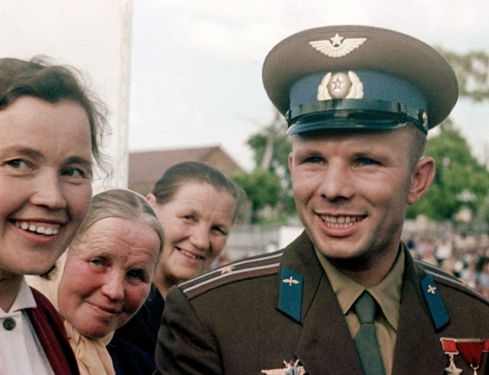
-Не забывал Юрий Алексеевич и свою родную деревню. Когда он приехал туда, местные бабушки попросили его снять фуражку. Они хотели проверить байку о том, что после полета летчик облысел и теперь носит парик. Конечно, эти слухи оказались выдумкой.
-После того как ажиотаж вокруг его персоны поутих, Юрий вновь решил вернуться в космос, но этому не суждено было сбыться. Жизнь знаменитого летчика оборвалась, когда он выполнял тренировочный полет вместе с летчиком-инструктором Серегиным. На момент взлета условия видимости были хорошие, само задание не должно было занять около 20 минут. Вскоре Гагарин сообщил на Землю о выполнении миссии и запросил разрешения лететь на базу. После этого связь с самолетом прервалась. Когда стало понятно, что у пилотов закончилось топливо, в зону полета отправился вертолет и обнаружил обломки самолета. Юрию Гагарину было всего 34 года. Обстоятельства авиакатастрофы до сих пор остаются неизвестными: неисправности самолета не были выявлены, а в крови летчиков не было обнаружено посторонних веществ.
-Еще за 2 дня до своего полета в космос Юрий Алексеевич написал трогательное прощальное письмо своей жене Валентине на случай, если он не вернется. Тогда это письмо не пригодилось. Валентине передали его после авиакатастрофы 27 марта 1968 года, в которой погиб первый человек, покоривший космос. Больше замуж она не вышла и посвятила себя воспитанию двух дочек.

